**사 용 권 한**

**Client Approval:**

본인은 서명으로써 본 문서가 본 프로젝트 범위 내에서 사용될 것을 인가함.

|  |  |  |  |  |
| --- | --- | --- | --- | --- |
| **승인자 :** | 한국저작권위원회 차태원 팀장 | (인) | **일자 :** | ____/__/__ |

|  |  |  |  |  |
| --- | --- | --- | --- | --- |
| **검토자 :** | 한국저작권위원회 문경도 선임 | (인) | **일자 :** | ____/__/__ |

**엘에스웨어㈜Approval:**

본 문서에 대한 서명은 본 문서에 대하여 수행 및 유지관리의 책임이 있음을 인정하는 것임.

|  |  |  |  |  |
| --- | --- | --- | --- | --- |
| **승인자 :** | 엘에스웨어(주) 신창권 이사 | (인) | **일자 :** | ____/__/__ |

|  |  |  |  |  |
| --- | --- | --- | --- | --- |
| **검토자 :** | 엘에스웨어(주) 김민 팀장 | (인) | **일자 :** | ____/__/__ |

|  |  |  |  |  |
| --- | --- | --- | --- | --- |
| **작성자 :** | 엘에스웨어(주) 윤석정 책임 | (인) | **일자 :** | 2018/10/12 |

**제.개정 이력**

|  |  |  |
| --- | --- | --- |
|  |  |  |
|  |  |  |
|  |  |  |
|  |  |  |
|  |  |  |
|  |  |  |
|  |  |  |
|  |  |  |
|  |  |  |
|  |  |  |
| 1.1 | 설계 단계 감리 시정 조치 | 2018/10/12 |
| 1.0 | 제정 | 2018/06/19 |
| **개정번호** | **제.개정 페이지 및 내용** | **제.개정 일자** |

**목차**

1 개요 5

1.1 아키텍쳐 설계 기준 5

1.2 아키텍쳐 설계 요건 5

2 시스템 아키텍쳐 6

2.1 성능평가 목표시스템 구성도 6

2.2 사업관리시스템 목표시스템 구성도 7

2.3 주요 기능별 운영 현황 7

2.4 네트워크 및 하드웨어 구성도 8

2.5 하드웨어 구성내역 (AS-IS) 8

2.6 성능평가 소프트웨어 구성도 10

2.7 저작권기술 사업관리시스템 소프트웨어 구성도 10

3 저작권기술 아키텍처 설계 11

3.1 사용자 유형 11

3.1.1 위원회 업무담당자 11

3.1.2 유관기관 담당자 11

4 성능평가 아키텍처 설계 11

4.1 사용자 유형 11

4.1.1 관리자 11

4.1.2 권리자 11

4.1.3 기술업체 11

4.1.4 OSP 11

4.1.5 성능평가 운영자 12

4.1.6 필드평가 수행자 12

4.1.7 시스템 운영자 12

4.2 성능평가 데이터 분류 별 데이터량 12

4.3 현행 시스템 사용률 및 향후 증가 예상 12

5 운영 환경 14

5.1 운영 업무 구성도 14

5.1.1 표준인터페이스 아키텍쳐 14

5.1.2 필터링기술 성능평가 도구 아키텍쳐 15

5.1.3 워터마크 기술ㆍ포렌식 기술 성능평가 도구 아키텍쳐 16

6 개발환경 17

6.1 개발환경 개요 17

6.2 개발환경구성내역 17

6.3 성능평가 개발환경 상세 구성 내역 18

6.4 저작권기술 개발환경 상세 구성내역 18

6.5 시스템 개발환경 백업 방안 18

7 시스템 백업 및 복구대책 19

7.1 백업 및 복구 정책 19

# 개요

본 사업을 위한 전반적인 시스템의 구조 및 아키텍쳐 등을 정의한다.

## 아키텍쳐 설계 기준

본 사업에서는 H/W의 추가 도입이나 대상 시스템의 업그레이드등의 물리적인 사항에 대한 추가가 없으므로, 아키텍쳐의 설계에 있어서 구성자체는 기존의 구성을 그대로 적용하여 설계한다.

## 아키텍쳐 설계 요건

본 사업에는 기존 공용특징정보 DB 구축 사업, 성능평가, 필드평가 그리고 기술적인 조치 등 다양한 서브 시스템들이 연계되어 구성되므로, 각각의 시스템에 있어서의 안정성 및 원활한 운영을 위한 설계가 될 수 있도록 한다.

# 시스템 아키텍쳐

## 성능평가 목표시스템 구성도

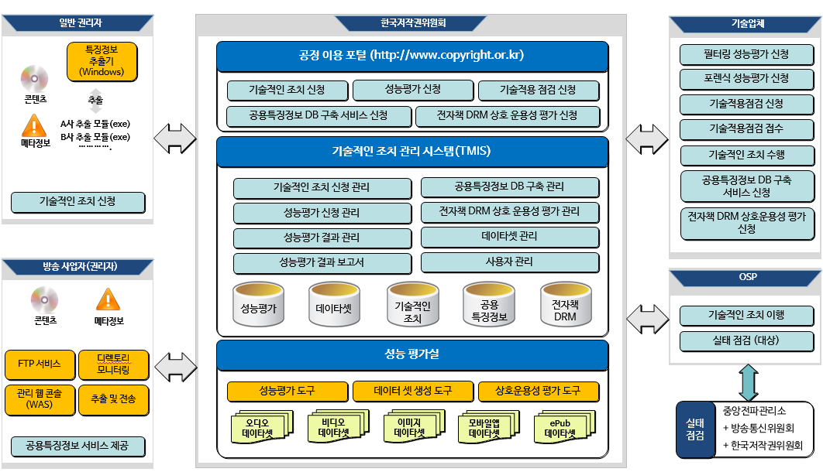

## 사업관리시스템 목표시스템 구성도

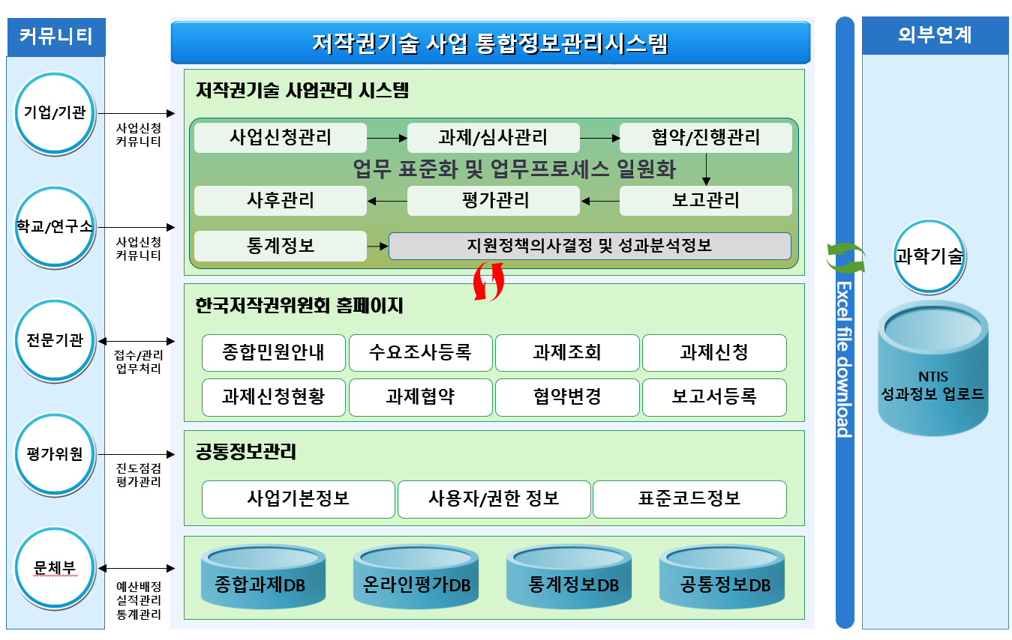

## 주요 기능별 운영 현황

|  |  |  |  |
| --- | --- | --- | --- |
| **구분** | **주요 기능** | **서비스명** | **주요 내용** |
| 권리자 | FTP 서비스 | FTP | 원본 컨텐츠 및 메타정보를 전송 받음 |
| 표준서비스 | STDManager | - FTP 디렉토리를 모니터링  - 기술업체의 모듈을 통한 특징정보 추출  - 특징정보 및 메타정보를 저작권위원회 FTP로 전송  - 특징정보 및 메타정보 전송 결과를 HTTP를 통해 알림 |
| WEB 서비스 | R-FIMS | 제공된 컨텐츠 현황 및 추출 현황, 그리고 각종 통계 제공 |
| 한국저작권위원회 | FTP 서버 | FTP 서비스 | 권리자로부터 특징정보 및 메타정보를 수신하기 위한 FTP 서버 |
| WEB 서버  (공용특징정보DB구축용) | TPMS 서비스 | 전송된 특징정보 및 메타정보를 각 기술업체로 전송  (유투브의 경우 메타정보를 유투브용으로 변환하여 전송) |
| DB서버 | ORACLE | 공용특징정보DB구축 및 기술적인 조치에서 사용되는 통합 DB |
| 스토리지 |  | - 원본 및 변형 콘텐츠를 보관  - 특징정보 및 메타정보를 백업 |
| WEB 서버  (기술적인조치 웹사이트) | TMIS | 기술적인 조치 웹 사이트로 사용자쪽에서 접속하는 웹서비스와 관리를 위한 서비스로 구분되어 운영 됨. |
| 성능평가용 PC |  | 성능평가 도구를 통한 영상, 음원 및 이미지에 대한 필터링 기술 성능평가, 워터마크 기술 · 포렌식마트 기술 성능평가 수행 및 변형물 생성 도구를 통한 변형물 생성 수행 |
| 기술업체 | FTP 서버 | FTP 서비스 | 공용특징정보 DB 구축 사업을 통해 추출된 컨텐츠에 대한 특징정보 및 메타정보를 전달 받는 서버(FTP 혹은 SFTP 서비스) |

## 네트워크 및 하드웨어 구성도

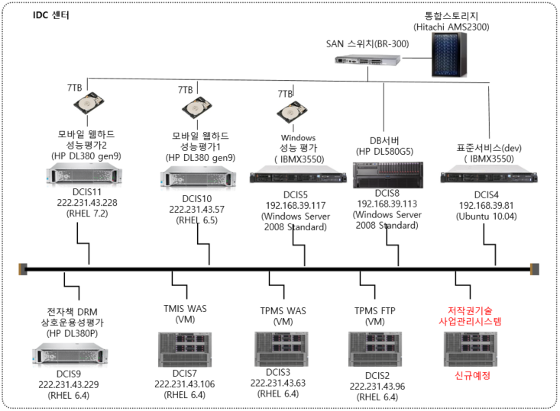

## 하드웨어 구성내역 (AS-IS)

|  |  |  |  |  |
| --- | --- | --- | --- | --- |
| Host Name | 서버명 | IP주소 | OS | 모델 |
| DCIS8 | DB서버 | 192.168.39.113 | Windows Server 2008 Standard | DL580 G5 |
| DCIS7 | TMIS 웹서버 | 222.231.43.106 | Red Hat Enterprise Linux Server 6.4 | 가상화 |
| DCIS3 | TPMS 웹서버 | 222.231.43.63 | Red Hat Enterprise Linux Server 6.4 | 가상화 |
| DCIS2 | FTP서버 | 222.231.43.96 | Red Hat Enterprise Linux Server 6.4 | 가상화 |
| DCIS4 | 표준서비스 | 192.168.39.81 | Ubuntu 10.04 LTS | IBM System x3550 |
| DCIS5 | 유휴서버 | 192.168.39.117 | Windows Server 2008 Standard | IBM System x3550 |
| DCIS9 | 전자책DRM | 222.231.43.229 | Red Hat Enterprise Linux Server 6.4 | DL 80P |
| DCIS10 | 성능평가1 | 222.231.43.57 | Red Hat Enterprise Linux Server 6.5 | DL 380 Gen9 |
| DCIS11 | 성능평가2 | 222.231.43.228 | Red Hat Enterprise Linux Server 7.2 | DL 380 Gen9 |

## 성능평가 소프트웨어 구성도

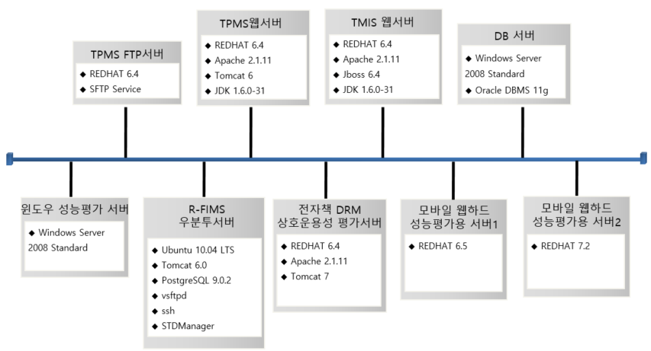

## 저작권기술 사업관리시스템 소프트웨어 구성도

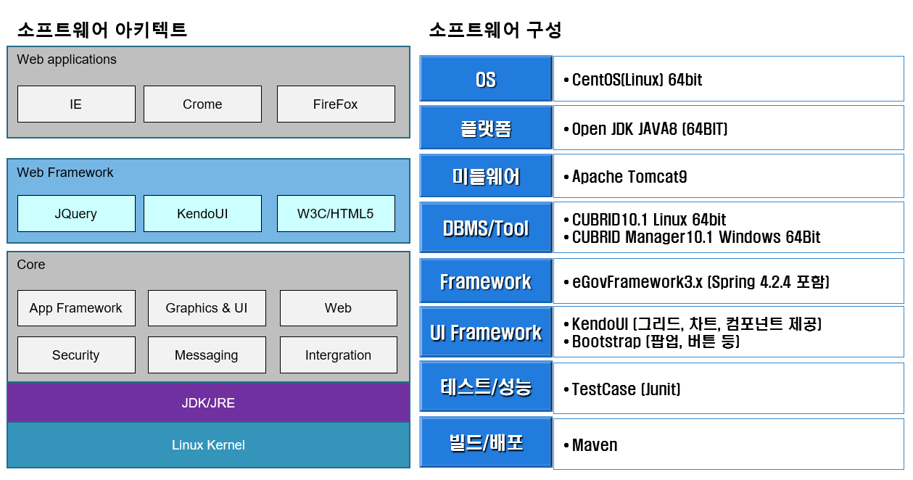

# 저작권기술 아키텍처 설계

## 사용자 유형

본 시스템에 접근하거나, 본 시스템을 사용하는데 있어서의 사용자는 다음과 같이 분류한다.

### 위원회 업무담당자

위원회 업무담당자는 한국저작권위원회 저작권기술팀 업무 담당자를 지칭하며, 모든 시스템에 대한 접근할 수 있는 권한을 가지고 있다.

### 유관기관 담당자

유관기관 담당자는 읽기권한을 가지고 있는 담당자로써, 외부에 공개가 가능한 통계/현황정보를 열람할 수 있는 사용자이다.

# 성능평가 아키텍처 설계

## 사용자 유형

본 시스템에 접근하거나, 본 시스템을 사용하는데 있어서의 사용자는 다음과 같이 분류 한다.

### 관리자

관리자는 한국저작권위원회 저작권기술팀 업무 담당자를 지칭하며, 모든 시스템에 대해 접근할 수 있는 권한을 가지고 있다.

### 권리자

권리자란 콘텐츠에 대한 소유권을 주장할 수 있는 권리자 혹은 권리단체를 지칭하며, 공용특징정보 DB 구축 사업을 통한 표준서비스 시스템을 사용하는 권리자와, 기술적인 조치 사이트를 통해 직접 회원가입을 하고 기술적인 조치를 직접 신청하는 권리자로 나눌 수 있다.

본 시스템에서 권리자는 기술적인 조치의 신청을 할 수 있다.

### 기술업체

기술업체란 특수한 유형의 OSP에 필터링 기술을 적용하여 콘텐츠에 대한 저작권 유무를 판단할 수 있는 기술을 가지고 있는 업체를 의미하며, 본 시스템에서 기술업체는 권리자가 신청한 기술적인 조치에 대한 신청사항을 확인할 수 있으며, 직접 성능평가 신청 및 필드평가 신청을 할 수 있다.

### OSP

(특수한 유형의)OSP란 인터넷상에서의 콘텐츠에 대한 유통 서비스를 운영하고 있는 웹사이트로서 본 시스템에서는 직접 회원으로 가입하여 권리자에 의한 기술적인 신청 내역을 확인할 수 있다.

### 성능평가 운영자

성능평가 운영자는 기존의 “특징기반 필터링 기술 성능평가”를 운영 및 수행하는 자로서, 기술업체에서 성능평가 신청시 해당 신청에 대한 승인은 관리자가 하게 되고, 관리자에 의해 승인된 기술업체의 신청건에 대해 직접 성능평가를 수행하는 사람이다.

### 필드평가 수행자

필드평가 수행자는 기술업체로부터 신청된 OSP를 대상으로 필드평가를 수행하는 자로서, 금번 사업에서는 상명대학교를 통해서 필드평가를 수행한다.

### 시스템 운영자

시스템 운영자는 본 사업을 통해 만들어 지는 시스템이나 현재 운영중인 시스템에 대한 운영을 담당하는 자로서, 본 사업을 주관하는 주관사업자가 될 수 있으며, 한국저작권위원회의 정보화 정책팀도 일부에 대한 시스템 운영자이다.

## 성능평가 데이터 분류 별 데이터량

본 시스템에서 사용되는 데이터는 크게 공용특징정보 DB 구축에 사용되는 데이터와 성능평가를 위해 사용되는 데이터, 필드평가에 사용되는 데이터, 그리고, 기술적인 조치에 사용되는 데이터로 나뉘어 질 수 있으며, 각각의 사용 용량은 다음과 같다.

|  |  |  |  |
| --- | --- | --- | --- |
| **구분** | **데이터유형** | **저장위치** | **2015년** |
| 공용특징정보 DB 구축사업 | 특징정보, 메타정보, 로그 | FTP 서버 | 98MB |
| 추출및전송이력 | DB 서버 | 7341건 |
| 성능평가 | 성능평가신청내역 | DB 서버 | 10건 |
| 성능평가수행결과 | DB 서버 | 50GB |
| 기술적용점검 | 기술적용점검신청내역 | DB 서버 | 2건 |
| 기술적용점검수행결과 | DB 서버 | - |
| OSP별수행로그 | 성능평가 PC | - |
| 기술적인조치 | 기술적인조치신청내역 | DB 서버 | 8건 |
| 특징정보업로드 | 웹서버 | 8건 |

## 현행 시스템 사용률 및 향후 증가 예상

|  |  |  |  |  |  |
| --- | --- | --- | --- | --- | --- |
| **시스템** | **사용용도** | **전체용량** | **잔여용량** | **잔여율** | **예상증가량**  **/1년** |
| DB 서버 | DB 파일 | 782 GB | 700 GB | 89.5 % | 1GB |
| TMIS 웹서버 | 웹서비스 | 203 GB | 192 GB | 94.6 % | 500 MB |
| TPMS 웹서버 | 웹서비스 | 100 GB | 50 GB | 50.0 % | 1GB |
| FTP 서버 | 특징정보보관 | 100 GB | 12 GB | 12.0 % | 5 GB |
| 성능평가 PC 1  (MPC6) | OS | 349GB | 262GB | 25% | - |
| 각종프로그램 | 461GB | 451GB | 2% | - |
| 평가로그 | 1.8TB | 1.5TB | 17% | 4GB |
| 오디오/이미지/모바일앱 원본 | 2,72TB | 1.31TB | 52% | 15GB |
| 오디오/이미지/모바일앱 변형 | 2.72TB | 914GB | 66% | 68GB |
| 성능평가 PC 2  (CTIS7-PC) | OS | 459GB | 389GB | 15% | - |
| 각종프로그램 | 461GB | 454GB | 2% | - |
| 성능평가 로그 | 1.81TB | 1.66TB | 8% | 5GB |
| 오디오/이미지/모바일앱 원본 | 2.72TB | 1.89TB | 31% | 15GB |
| 오디오/이미지/모바일앱 변형 | 2.72TB | 726GB | 73% | 68GB |
| 성능평가 PC 3  (MPC8) | OS | 459GB | 313GB | 32% | - |
| 각종프로그램 | 461GB | 272GB | 41% | - |
| 비디오변형물 | 3.63TB | 156GB | 96% | 274GB |
| 비디오원본 | 2.72TB | 478GB | 82% | 268GB |
| 성능평가로그 | 2.72TB | 2.54TB | 7% | 10GB |
| 성능평가 PC 4  (MPC9) | OS | 459GB | 37.6GB | 92% | - |
| 각종프로그램 | 461GB | 349GB | 24% | - |
| 비디오변형물 | 3.63TB | 79.4GB | 98% | 233GB |
| 비디오원본 | 2.72GB | 606GB | 78% | 274GB |
| 성능평가로그 | 2.72TB | 2.15TB | 21% | 10GB |

# 운영 환경

## 운영 업무 구성도

### 표준인터페이스 아키텍쳐



|  |  |
| --- | --- |
| 기능 | 설명 |
| FTP 서버 | 담당자가 특징점 추출을 위해 원본 콘텐츠를 전송 |
| Monitor | 원본 콘텐츠 디렉토리를 모니터링 하면서 콘텐츠 제공 확인 |
| Extract | 각 기술업체에서 제공한 추출모듈을 실행시켜서 실제 특징점을 추출 |
| Upload | 추출이 완료된 특징정보 파일과 메타정보 그리고 로그 파일을 저작권 위원회 FTP 서버로 전송 |

### 필터링기술 성능평가 도구 아키텍쳐



|  |  |
| --- | --- |
| 기능 | 설명 |
| 성능평가신청 | 기술적인 조치 웹 사이트를 통해 필터링 기술 성능평가를 신청 (기술업체로 회원 가입하여 로그인 한 후에 신청 가능) |
| 성능평가승인 | 관리자 사이트를 통한 성능평가 신청 내역을 승인 |
| 시나리오등록 | 성능평가를 수행하기 위한 데이터셋을 선정 |
| 원본특징점추출 | 기술업체에서 제송한 특징정보 추출기를 통해 원본 콘텐츠에서 특징정보 파일을 추출 |
| 특징정보파일전송 | 추출된 특징정보 파일을 기술업체의 FTP서버로 전송 |
| 특징정보 DB 화 | 기술업체에서는 추출된 특징정보 파일을 Database화 하여 성능평가 테스트를 준비 |
| 테스트 | 강인성, 일관성, 축약성, 부분매칭 테스트를 수행하며, 생성된 각각의 로그를 파싱하여 DB에 등록하고, 분석한다. |
| 시스템모니터링 | 원본 특징정 추출 및 테스트시의 CPU 및 메모리의 상태를 모니터링 |

### 워터마크 기술ㆍ포렌식 기술 성능평가 도구 아키텍쳐



|  |  |
| --- | --- |
| 기능 | 설명 |
| 마크 삽입 | 성능평가 시나리오 관리에서 지정된 컨텐츠에 대해 워터마크를 삽입 |
| 삽입기 | 기술업체에서 제공한 워터 마크 삽입 프로그램 |
| 추출기 | 기술업체에서 제공한 워터마크를 검출해 내는 프로그램 |
| 성능평가 도구 | 기술업체의 프로그램에서 생성된 로그를 파싱하여 DB에 저장하고, 결과를 분석 |

# 개발환경

## 개발환경 개요

본 사업을 위한 개발환경은 주관사업자의 사내에 구축을 하며, 기본적인 환경은 실제 운영 환경과 유사하도록 구성하여 설정을 한다.

## 개발환경구성내역

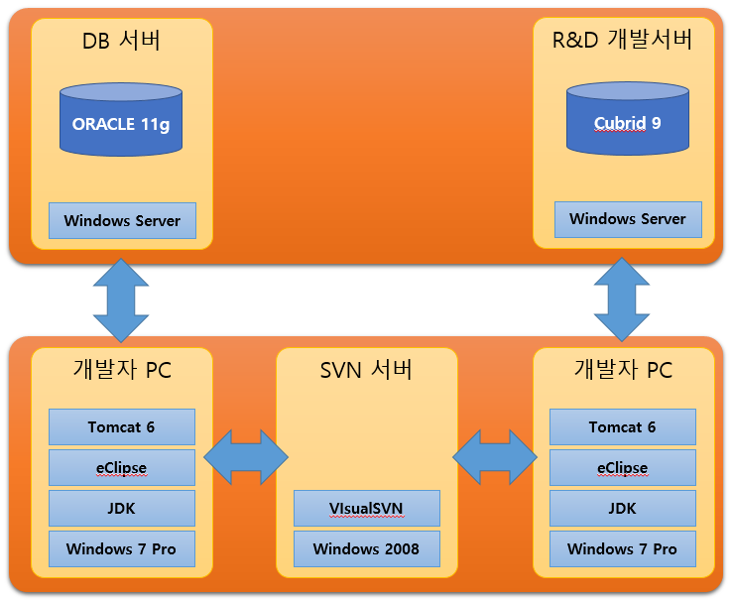

## 성능평가 개발환경 상세 구성 내역

|  |  |  |
| --- | --- | --- |
| 구분 | 구성 내역 | 비고사항 |
| DB 서버  (기술적인조치) | OS : Windows Server 2008 Standard  DB : Oracle 11g  DISK : 500GB, 1.8TB | 독립서버 |
| R&D개발서버 | OS : Windows 2008  DB : Cubrid 9  DISK : 60GB | PC급서버 |
| 개발자PC | OS : Windows 7  개발툴 : Eclipse | PC |
| SVN 서버 | OS : Windows 2008  SVN 서버 : VisualSVN | 독립서버 |

## 저작권기술 개발환경 상세 구성내역

|  |  |  |
| --- | --- | --- |
| 구분 | 구성 내역 | 비고사항 |
| DBMS | OS : CentOS(64bit)  DB : CUBRID10.1(64bit)  DISK : 10GB | 가상머신 |
| WEB 서버 | OS : CentOS(64bit)  WEB/WAS : apache Tomcat9  DISK : 100GB | 가상머신 |
| SVN 서버 | OS : CentOS(64bit)  SVN 서버 : Apache Subversion | 가상머신 |

## 시스템 개발환경 백업 방안

백업에 있어서, 소스의 경우 무조건 SVN을 통해 버전 관리 및 형상 관리를 수행하며, DB서버 및 WEB 서버에 대한 소스는 최소 1개월 단위로 백업을 수행하도록 한다.

# 시스템 백업 및 복구대책

## 백업 및 복구 정책

현재 DATABASE에 대한 백업은 주기적으로 정보화 관리팀을 통해 이루어지고 있으므로, Database에 대한백업정책은 정보와 관리팀에 위임한다.

FTP 서버의 경우 현재의 공용 특징 정보 웹서비스 프로그램이 특징 정보 및 메타정보를 스토리지에백업을 하고 있으므로 해당 기능을 통한 백업 정책을 유지한다.

WEB 서버의 경우 소스에 대하여 1개월 단위의 백업이 이루어 지도록 하며, 연결된 스토리지의 위치(/samba/backup/was/)에 일자별 백업 폴더를. 만들어 복사를 수행한다.